1. Министерство образования и науки Российской Федерации
2. Санкт-Петербургский политехнический университет Петра Великого
3. —
4. Институт компьютерных наук и технологий
5. **Кафедра «Информационная безопасность компьютерных систем»**

**ОТЧЕТ**

**по лабораторной работе № 10**

По дисциплине «Основы информационной безопасности»

1. Выполнил
2. Студент гр. 13508/13 А.Э. Палёный

__________

1. Проверил
2. Преподаватель

__________ М.О.Калинин

1. Санкт-Петербург
2. 2016

Оглавление

Цель работы 3

Решаемые задачи 3

Ход работы: 4

Описание структур ACL: 4

Листинг тестовой утилиты: 6

Пример работы 10

Ответы на контрольные вопросы: 10

Вывод: 11

# Цель работы

Освоение средств контроля и управления доступом пользователей к ресурсам операционной системы, приобретение навыков распределения прав на примере файловой системы NTFS в среде Windows.

# Решаемые задачи

1. Создать программу для изучения механизма контроля доступа
2. Исследовать механизм контроля доступа
3. На основе предыдущих пунктов изучить механизмы контроля доступа на примере управления правами пользователей относительно файловых ресурсов в операционной системе Windows

# Ход работы:

## Описание структур ACL:



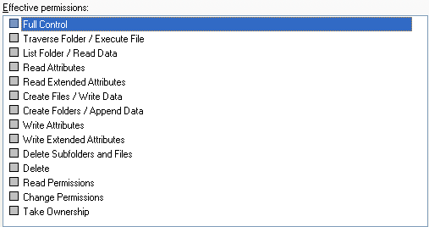

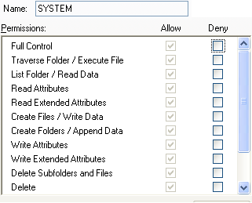Действующие разрешения для папки test_folder: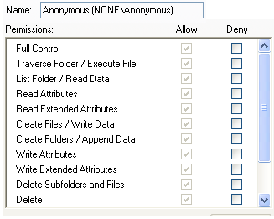

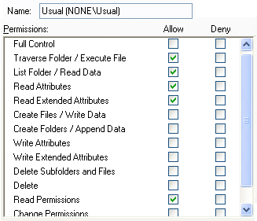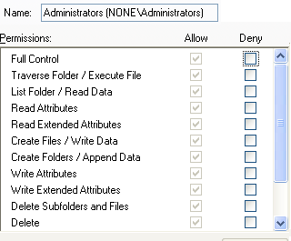

По умолчанию у меня все пользователи находятся в группе «NONE».

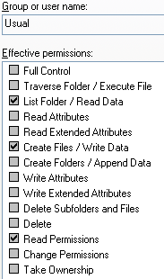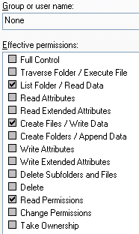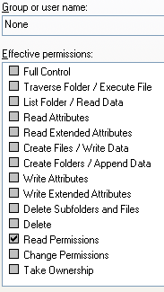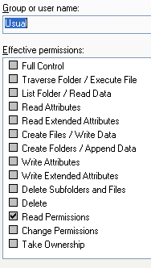Я добавил права группе NONE на чтение и запись, и у других пользователей также добавились эти права.

Значит права группы распространяются на всех пользователей этой группы.

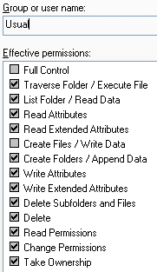Я запретил группе NONE права на запись. И дал пользователю «Usual» полный доступ. В результате:

Значит, запрещающие права имеют больший приоритет, чем разрешающие.

Мною были предоставлены для одной ACE пользователя Usual права на запись. А в другой, права на чтение. В результате:

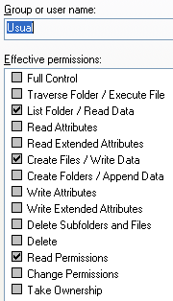  
Что показывает, что права пользователя суммируются.

# Листинг тестовой утилиты:

#include <stdio.h>

#include <Windows.h>

#include <malloc.h>

void Entr(char **str, int *count)

{

int i;

int fix=0;

char ch;

*count=0;

for(i=1; ((ch = getchar()) != '\n') || (fix!=1); i++)

{

fix=1;

if(ch!='\n')

{

*count+=1;

*str=(char*)realloc(*str,sizeof(char)*(i+1));

*(*str+i-1)=ch;

}else i--;

}

*(*str+i-1)=0;

}

int main()

{

int key=0;

FILE *Output;

char *str=(char*)malloc(sizeof(char));

for(;;)

{

printf("Plesure choose one:\n");

printf("1 to create file Test.txt\n");

printf("2 to open file Test.txt\n");

printf("3 to write to file something\n");

printf("4 to change right of file Test.txt\n");

scanf("%d",&key);

switch (key)

{

case 1:

{

Output=fopen("Test.txt", "w+");

if(!Output) printf("File wasn't create\n");

fclose(Output);

} break;

case 2:

{

Output=fopen("Test.txt", "rb+");

if(!Output){ printf("File wasn't create\n"); break;}

fgetc(Output);

fseek(Output, 0, SEEK_END);

key=ftell(Output);

fseek(Output, 0, SEEK_SET);

str=(char*)realloc(str,sizeof(char)*(key+1));

if(fread(str, sizeof(char), key, Output) == key)

printf("Read Done\n");

else printf("Error\n");

str[key]=0;

printf("Data in file: \n%s",str);

fclose(Output);

} break;

case 3:

{

Output=fopen("Test.txt", "rb+");

if(!Output){ printf("File wasn't create\n"); break;}

printf("Enter who you want to write: \n");

Entr(&str, &key);

if(fwrite(str, sizeof(char), key, Output) == key)

printf("Done\n");

else printf("Error\n");

fclose(Output);

} break;

case 4:

{

printf("1 - HIDDEN\n2 - ARCHIVE\n3 - NORMAL\n4 - NOT CONTENT INDEXED\n5 - OFFLINE\n6 - READONLY\n7 - SYSTEM\n8 - TEMPORARY\n");

scanf("%d", &key);

switch (key)

{

case 1:

{

if(SetFileAttributes(L"Test.txt", FILE_ATTRIBUTE_HIDDEN) !=NULL)

printf("Done\n");

else printf("Error\n");

}break;

case 2:

{

if(SetFileAttributes(L"Test.txt", FILE_ATTRIBUTE_ARCHIVE) !=NULL)

printf("Done\n");

else printf("Error\n");

}break;

case 3:

{

if(SetFileAttributes(L"Test.txt", FILE_ATTRIBUTE_NORMAL) !=NULL)

printf("Done\n");

else printf("Error\n");

}break;

case 4:

{

if(SetFileAttributes(L"Test.txt", FILE_ATTRIBUTE_NOT_CONTENT_INDEXED) !=NULL)

printf("Done\n");

else printf("Error\n");

}break;

case 5:

{

if(SetFileAttributes(L"Test.txt", FILE_ATTRIBUTE_OFFLINE) !=NULL)

printf("Done\n");

else printf("Error\n");

}break;

case 6:

{

if(SetFileAttributes(L"Test.txt", FILE_ATTRIBUTE_READONLY) !=NULL)

printf("Done\n");

else printf("Error\n");

}break;

case 7:

{

if(SetFileAttributes(L"Test.txt", FILE_ATTRIBUTE_SYSTEM) !=NULL)

printf("Done\n");

else printf("Error\n");

}break;

case 8:

{

if(SetFileAttributes(L"Test.txt", FILE_ATTRIBUTE_TEMPORARY) !=NULL)

printf("Done\n");

else printf("Error\n");

}break;

}

} break;

default:

{

free(str);

exit(0);

}

}

getchar();

getchar();

system("cls");

}

}

Пример работы:

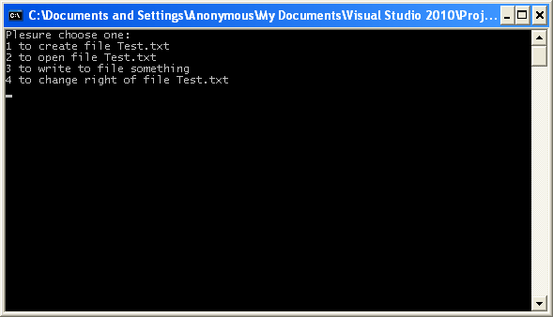

# Ответы на контрольные вопросы:

1. Владелец всегда имеет исключительные права доступа к файлу. Т.е. даже если существует запрещающая ACE на его имя, он всё равно будет иметь полный доступ к файлу.
2. Это множество прав, которые предоставлены пользователям и группам (субъектам доступа) на которые в данный момент нет запрета.   
   Множество допустимых прав = разрешающие права – запрещающие права
3. Так как это очень сильно замедлило работу компьютера. Ведь в одной папке может находится огромное множество объектов доступа, к которым компьютер бы поочерёдно запрашивал доступ. Если учесть то, что пользователей может быть бесконечно много и каждая операция занимает некоторое количество ресурсов компьютера, то в таком «наихудшем» случае компьютер бы завис или бы очень долго работал.
4. Можно. Но администратор может поменять владельца этого файла, который уже в свою очередь предоставит права администратору.
5. **Чтобы сменить владельца файла или папки:**
   1. Откройте проводник Windows и найдите файл или папку, владельца которой надо сменить
   2. Щелкните файл или папку правой кнопкой мыши, выберите команду «**Свойства»**, затем откройте вкладку «**Безопасность»**.
   3. Щелкните «**Дополнительно»**, а затем вкладку «**Владелец»**
   4. Щелкните «**Изменить»** и чтобы назначить владельцем пользователя или группу из списка, в окне «**Сменить владельца на»** выберите нового владельца.

# Вывод:

В ходе данной работы мы, ознакомились со структурой и принципами работы механизма контроля доступа на примере управления правами пользователей относительно файловых ресурсов в операционной системе Windows.